เอกสารประกอบการยื่นคำขอให้รับหน่วยลงทุนของกองทุนรวมโครงสร้างพื้นฐานเป็นหลักทรัพย์จดทะเบียน

พฤษภาคม 2567

**เอกสารประกอบการยื่นคำขอให้รับหน่วยลงทุนของ**

**กองทุนรวมโครงสร้างพื้นฐานเป็นหลักทรัพย์จดทะเบียน**

**(1) เอกสาร ณ วันยื่นคำขอให้รับหน่วยลงทุนเป็นหลักทรัพย์จดทะเบียน ผ่านระบบ Digital IPO**

|  |
| --- |
| 1. แบบคำขอให้รับหน่วยลงทุนของกองทุนรวมโครงสร้างพื้นฐานเป็นหลักทรัพย์จดทะเบียน |
| 1. แบบเปรียบเทียบคุณสมบัติของหน่วยลงทุนและกองทุนรวมโครงสร้างพื้นฐาน |
| 1. หนังสือชี้ชวนเสนอขายหน่วยลงทุนกองทุนรวมโครงสร้างพื้นฐาน (ฉบับร่าง) |
| 1. รายงานความเห็นหรือคำรับรองของฝ่ายกฎหมายของผู้ยื่นคำขอ หรือสำนักงานกฎหมายภายนอกว่าหน่วยลงทุนที่ยื่นคำขอ ไม่มีข้อจำกัดในการโอนตามข้อบังคับตลาดหลักทรัพย์ฯ ว่าด้วยการรับและเพิกถอนหน่วยลงทุน และการเปิดเผยสารสนเทศของกองทุนรวมโครงสร้างพื้นฐาน |
| 1. สำเนาหนังสืออนุมัติจัดตั้งและจัดการกองทุนรวมโครงสร้างพื้นฐานจากสำนักงาน ก.ล.ต. |

**(2) เอกสารเพิ่มเติม** **ภายหลังจากตลาดหลักทรัพย์ฯ อนุมัติเบื้องต้น** **ผ่านระบบ Digital IPO**

|  |
| --- |
| 1. ข้อตกลงการจดทะเบียนหลักทรัพย์กับตลาดหลักทรัพย์แห่งประเทศไทย |
| 2. เอกสารเกี่ยวกับการใช้งานระบบ SETPortal รวมทั้งโครงการบริการข้อมูล |
| 3. หนังสือชี้ชวนเสนอขายหน่วยลงทุนกองทุนรวมโครงสร้างพื้นฐาน |
| 4. สำเนาหนังสือจดทะเบียนกองทรัพย์สินของโครงการจัดการกองทุนรวมโครงสร้างพื้นฐานจากสำนักงาน ก.ล.ต. |
| 5. รายงานการกระจายการถือหน่วยลงทุนจัดทำโดยนายทะเบียนหลักทรัพย์ |
| 6. แบบแสดงรายงานการกระจายการถือหน่วยลงทุน ตามแบบที่ตลาดหลักทรัพย์ฯ กำหนด |
| 7. สรุปข้อสนเทศทั้งฉบับภาษาไทยและฉบับภาษาอังกฤษ |
| 8. ข้อมูลรายชื่อผู้ถือหน่วยตั้งแต่ 0.5% ของทุนชำระแล้ว แต่ไม่น้อยกว่า 10 ราย และข้อมูลผู้ถือหน่วยรายย่อย (Free Float) โดยจัดทำและอัปโหลดผ่านระบบ DIPO ล่วงหน้าอย่างน้อย 2 วันทำการก่อนวันเริ่มซื้อขายหลักทรัพย์ |

หมายเหตุ

1. เอกสารข้างต้นให้กรรมการผู้มีอำนาจลงนามของผู้ยื่นคำขอหรือผู้ได้รับมอบอำนาจรับรองความถูกต้องของสำเนาเอกสารด้วย

2. นำส่งและเผยแพร่สรุปข้อสนเทศทั้งฉบับภาษาไทยและฉบับภาษาอังกฤษต่อผู้ลงทุนภายใน 9.00 น. ของวันที่ตลาดหลักทรัพย์ฯ ออกข่าวรับหลักทรัพย์ โดยอัปโหลดผ่านระบบ SETPortal

**แบบฟอร์มเอกสาร**

**เอกสาร ณ วันยื่นคำขอ หมายเลข 1**

**แบบคำขอให้รับหน่วยลงทุนของกองทุนรวมโครงสร้างพื้นฐานเป็นหลักทรัพย์จดทะเบียน**

ทำที่ .......................................................

วันที่ ................. เดือน .............................. พ.ศ. ..................

เรียน คณะกรรมการตลาดหลักทรัพย์แห่งประเทศไทย

ข้าพเจ้าบริษัทหลักทรัพย์จัดการกองทุน .................................................................................... ประสงค์จะยื่นคำขอ ให้รับหลักทรัพย์ต่อไปนี้เป็นหลักทรัพย์จดทะเบียนในตลาดหลักทรัพย์แห่งประเทศไทย

**🞏 กองทุนรวมโครงสร้างพื้นฐานที่มีหน่วยลงทุนชนิดเดียว**

หน่วยลงทุนของกองทุนรวมโครงสร้างพื้นฐาน …………………................................................................ มีชื่อเป็นภาษาอังกฤษว่า ..........................................................................................................................................ใช้ชื่อย่อว่า (ภาษาอังกฤษไม่เกิน 6 ตัวอักษร และลงท้ายด้วย “IF”) จำนวน .......................... หน่วย มูลค่าที่ตราไว้หน่วยละ .............. บาท รวม .......................... ล้านบาท

**🞏 กองทุนรวมโครงสร้างพื้นฐานที่มีหน่วยลงทุนหลายชนิด**

หน่วยลงทุนของกองทุนรวมโครงสร้างพื้นฐาน …………………................................................................ มีชื่อเป็นภาษาอังกฤษว่า .....................................................................................................................ซึ่งประกอบด้วย

|  |  |  |  |  |  |
| --- | --- | --- | --- | --- | --- |
| ชื่อหน่วยลงทุน  (ชื่อภาษาอังกฤษ) | ชื่อย่อ | ชนิดของหน่วยลงทุน  (ระบุสิทธิและผลประโยชน์ตอบแทน) | จำนวน  หน่วยลงทุน | มูลค่าที่ตราไว้  (บาท) | มูลค่ารวม  (ล้านบาท) |
| 1. กองทุนรวมโครงสร้างพื้นฐาน……… |  |  |  |  |  |
| 2. กองทุนรวมโครงสร้างพื้นฐาน……… |  |  |  |  |  |
| รวม | | |  |  |  |

พร้อมกันนี้ข้าพเจ้าได้แนบเอกสารประกอบแบบคำขอให้รับหลักทรัพย์ดังกล่าวเป็นหลักทรัพย์จดทะเบียนตามที่ ตลาดหลักทรัพย์แห่งประเทศไทยกำหนด พร้อมทั้งค่าธรรมเนียมในการยื่นคำขอให้รับหลักทรัพย์จำนวน ........... บาท (รวมภาษีมูลค่าเพิ่ม) มาด้วย

ข้าพเจ้าขอรับรองว่า

1. หน่วยลงทุนและกองทุนรวมโครงสร้างพื้นฐานข้างต้นมีคุณสมบัติครบถ้วนตามข้อกำหนดของตลาดหลักทรัพย์แห่งประเทศไทยว่าด้วยการรับและเพิกถอนหน่วยลงทุน และการเปิดเผยสารสนเทศของกองทุนรวมโครงสร้างพื้นฐาน

1. ข้าพเจ้าได้ตรวจสอบข้อมูลในแบบคำขอและเอกสารประกอบแบบคำขอทั้งหมดแล้ว ขอรับรองว่าข้อมูลและเอกสารดังกล่าวถูกต้องและครบถ้วน

ลงชื่อ ...........................................................................

(..........................................................................)

(กรรมการผู้มีอำนาจลงนามลงลายมือชื่อแทนผู้ยื่นคำขอพร้อมทั้งประทับตราบริษัท)

ลงชื่อ ...........................................................................

(.........................................................................)

**เอกสาร ณ วันยื่นคำขอ หมายเลข 2**

**แบบเปรียบเทียบคุณสมบัติของหน่วยลงทุนและกองทุนรวมตามข้อบังคับของตลาดหลักทรัพย์แห่งประเทศไทย**

**ว่าด้วยการรับและเพิกถอนหน่วยลงทุน และการเปิดเผยสารสนเทศของกองทุนรวมโครงสร้างพื้นฐาน**

| **คุณสมบัติตามข้อบังคับ** | **ครบถ้วน** | **ไม่ครบถ้วน** | **เหตุผลสนับสนุน** |
| --- | --- | --- | --- |
| **คุณสมบัติของหน่วยลงทุน**  1. ชำระเต็มมูลค่าแล้วทั้งหมด  2. ระบุชื่อผู้ถือ  3. ไม่มีข้อจำกัดการโอนหน่วยลงทุน ยกเว้นข้อจำกัดที่เป็นไปตามกฎหมาย ทั้งนี้ต้องระบุข้อจำกัดนั้นไว้ในโครงการ | **❑**  **❑**  **❑** | **❑**  **❑**  **❑** | 1. ..........................................................  2. ..........................................................  3. .......................................................... |
| **คุณสมบัติของกองทุนรวม**  1. กองทุนรวมได้รับอนุมัติโครงการจัดการกองทุนรวมจากสำนักงาน ก.ล.ต.  2. ผู้จัดการกองทุนรวมที่ได้รับความเห็นชอบจากสำนักงาน ก.ล.ต.  3. ผู้ถือหน่วยลงทุนรายย่อยถือหน่วยลงทุนรวมกันไม่น้อยกว่าร้อยละ 20 ของจำนวนหน่วยลงทุนแต่ละชนิด  (กรณีมีหน่วยลงทุนมากกว่า 1 ชนิด ให้ระบุจำนวนผู้ถือหน่วยรายย่อยและสัดส่วนของการถือหน่วยลงทุนของผู้ถือหน่วยรายย่อยของหน่วยลงทุนแต่ละชนิด เพิ่มเติมด้วย) | **❑**  **❑**  **❑** | **❑**  **❑**  **❑** | 1. ..........................................................  2. ..........................................................  3. .......................................................... |
| **หน่วยลงทุนที่นำมายื่นขอจดทะเบียน**  ยื่นขอจดทะเบียนหน่วยลงทุนที่ออกทั้งหมดที่เสนอขายต่อผู้ลงทุนเป็นการทั่วไป | **❑** | **❑** | ................................................................... |
| **อื่นๆ**  บริษัทจัดการมอบหมายให้ตลาดหลักทรัพย์ฯ หรือบุคคลที่ตลาดหลักทรัพย์ฯ ให้ความเห็นชอบทำหน้าที่เป็นนายทะเบียนหลักทรัพย์จดทะเบียน | **❑** | **❑** | ................................................................... |

ข้าพเจ้าขอรับรองว่าข้อมูลตามที่ปรากฏในแบบเปรียบเทียบคุณสมบัติข้างต้นถูกต้องและไม่ขาดข้อความที่ควรต้องแจ้งในสาระสำคัญ

ลงชื่อ ...........................................................................

(...........................................................................)

(กรรมการผู้มีอำนาจลงลายมือชื่อแทนผู้ยื่นคำขอ

พร้อมทั้งประทับตราบริษัท)

ลงชื่อ ...........................................................................

(...........................................................................)

เอกสารเพิ่มเติม หมายเลข 1

**ข้อตกลงการจดทะเบียนหลักทรัพย์กับตลาดหลักทรัพย์แห่งประเทศไทย**

ทำที่ .......................................................

วันที่ ................. เดือน .............................. พ.ศ. ..................

ข้าพเจ้า บริษัทหลักทรัพย์จัดการกองทุน................................................................(“บริษัท”) ขอทำข้อตกลงกับตลาดหลักทรัพย์แห่งประเทศไทยว่าในการที่ตลาดหลักทรัพย์แห่งประเทศไทยได้รับหน่วยลงทุนของกองทุนรวมโครงสร้างพื้นฐาน…....................................เป็นหลักทรัพย์จดทะเบียนนั้น ข้าพเจ้ายินดีปฏิบัติตามข้อกำหนดในรูปแบบใดที่คณะกรรมการตลาดหลักทรัพย์แห่งประเทศไทยหรือตลาดหลักทรัพย์แห่งประเทศไทยออกใช้เกี่ยวกับหน่วยลงทุนและกองทุนรวมโครงสร้างพื้นฐานโดยชอบทุกประการ

คณะกรรมการของบริษัทได้มีมติในการประชุมคณะกรรมการครั้งที่ ................ เมื่อวันที่ ............................... (ตามเอกสารแนบ) ให้กรรมการผู้มีอำนาจของบริษัทลงนามในข้อตกลงฉบับนี้

ลงชื่อ ...........................................................................

(..........................................................................)

กรรมการผู้มีอำนาจลงนามลงลายมือชื่อแทนผู้ยื่นคำขอพร้อมทั้งประทับตราบริษัท

ลงชื่อ ...........................................................................

(.........................................................................)

|  |
| --- |
| **แบบแจ้งรายชื่อผู้เข้าใช้งานระบบ SET Portal** |

เอกสารเพิ่มเติม หมายเลข **2**

หมายเลข 2

|  |
| --- |
| **กองทุนรวมโครงสร้างพื้นฐาน** ................................................................... **ชื่อย่อ**..............................................  **ชื่อ Login Name สำหรับเข้าระบบ** : ....................................................................................................................  *(กำหนดเป็นภาษาอังกฤษตัวพิมพ์เล็ก / สามารถตามด้วยตัวเลขได้ / ความยาว 6-16 ตัวอักษร)*  **ข้อมูลผู้ใช้งาน**  ชื่อ-นามสกุลผู้ใช้งาน : (นาย / นาง / นางสาว) .........................................................................................................  ตำแหน่ง : ………………...........ฝ่าย : ……………………………E-mail address : ……………………………….…. เบอร์โทรศัพท์ : …………………เบอร์โทรสาร : ………………….เบอร์โทรศัพท์มือถือ : ………………………………  **หมายเหตุ :** ภายหลังผู้ใช้งานได้รับ Login Name และ Password จากตลาดหลักทรัพย์ฯ แล้ว สามารถเข้าระบบ  SETPortal ผ่าน [www.setportal.set.or.th](http://www.setportal.set.or.th) เพื่อจัดทำและนำส่งแบบแจ้งรายชื่อผู้ใช้งานและผู้ประสานงานกับตลาดหลักทรัพย์ฯ (Contact Person) ต่อไป  ขอแสดงความนับถือ  ลงชื่อ………………………………………….  (……………………………………….………)  ลงชื่อ………………………………………….  (……………………………………….………)  วันที่…………………………………………  ขอแสดงความนับถือ  ลงชื่อ………………………………………….  (……………………………………….………)  ลงชื่อ………………………………………….  (……………………………………….………)  วันที่…………………………………………  (กรรมการผู้มีอำนาจลงลายมือชื่อแทนผู้ยื่นคำขอ  พร้อมทั้งประทับตราบริษัท) |

**เอกสารเพิ่มเติม หมายเลข 2**

|  |
| --- |
| **ใบสมัครเป็นสมาชิกทั่วไปโครงการบริการข้อมูลตลาดหลักทรัพย์แห่งประเทศไทย** |

เรียน กรรมการและผู้จัดการ

ตลาดหลักทรัพย์แห่งประเทศไทย

ด้วยข้าพเจ้า บริษัทหลักทรัพย์จัดการกองทุน............………………….….................................…ในนามของกองทุนรวมโครงสร้างพื้นฐาน.......................………………..…………………………………………..

(ชื่อภาษาอังกฤษ……………………..………………………….………………………………………………..…..)

ที่อยู่........................……................................... (ที่อยู่เป็นภาษาอังกฤษ …………………………….......……..)

โทรศัพท์......................................โทรสาร……......................… ประสงค์ที่จะสมัครเป็นสมาชิกทั่วไป (REGULAR MEMBER) โครงการบริการข้อมูลตลาดหลักทรัพย์แห่งประเทศไทย (SETINFO) โดยทางตลาดหลักทรัพย์ฯ ยินดียกเว้นค่าธรรมเนียมและค่าบริการข้อมูล

พร้อมกันนี้ ข้าพเจ้า/บริษัทฯ ขอยืนยันว่าจะปฏิบัติตามระเบียบวิธีการและข้อกำหนดที่ตลาดหลักทรัพย์ฯ กำหนดสำหรับสมาชิกทั่วไป ในกรณีที่ข้าพเจ้า/บริษัทฯ ไม่ปฏิบัติตามระเบียบดังกล่าว ตลาดหลักทรัพย์ฯ อาจงดการให้บริการดังกล่าวแก่ข้าพเจ้า/บริษัทฯ โดยไม่ต้องแจ้งให้ข้าพเจ้า/บริษัทฯ ทราบล่วงหน้า

จึงเรียนมาเพื่อโปรดพิจารณา

ขอแสดงความนับถือ

ลงชื่อ………………………………………….

(……………………………………….………)

ลงชื่อ………………………………………….

(……………………………………….………)

วันที่…………………………………………

กรรมการผู้มีอำนาจลงลายมือชื่อแทนผู้ยื่นคำขอพร้อมทั้งประทับตราบริษัท

**หมายเหตุ :** ผู้ยื่นคำขอเป็นผู้รับผิดชอบค่าใช้จ่ายในเรื่องอุปกรณ์คอมพิวเตอร์และค่าใช้จ่ายในการสื่อสาร

แบบแสดงรายงานการกระจายการถือหน่วยลงทุน

**เอกสารเพิ่มเติม หมายเลข 6**

**กองทุนรวมโครงสร้างพื้นฐาน** ............................................................................

**ณ วันที่** ............................................................................

*(กรณีมีหน่วยลงทุนหลายชนิด ให้จัดทำแบบแสดงรายงานการกระจายการถือหน่วยลงทุนแยกสำหรับหน่วยลงทุนแต่ละชนิด)*

หน่วยลงทุน ......... หน่วย มูลค่าที่ตราไว้หน่วยละ …….. บาท รวม …….. ล้านบาท

|  |  |  |  |
| --- | --- | --- | --- |
|  | **จำนวนราย** | **จำนวนหน่วย** | **% ของ หน่วยลงทุน**  **ที่ออกจำหน่าย** |
| **1. ผู้ถือหน่วยลงทุนที่เป็น Strategic Unitholders** |  |  |  |
| 1.1 บริษัทจัดการกองทุน ผู้จัดการกองทุนรวม และเจ้าของทรัพย์สินกิจการโครงสร้างพื้นฐานเดิมที่สามารถควบคุมกิจการโครงสร้างพื้นฐาน | .................. | .................... | ................ |
| 1.2 กรรมการ ผู้จัดการ และผู้บริหาร ของบุคคลตาม 1.1   รวมถึงบุคคลที่มีความสัมพันธ์ | .................. | .................... | .................... |
| 1.3 ผู้ถือหน่วยลงทุนที่ถือหน่วยลงทุน > 5% | .................. | .................... | .................... |
| 1.4 ผู้มีอำนาจควบคุมของกองทุนรวมโครงสร้างพื้นฐาน | .................. | .................... | .................... |
| **2. ผู้ถือหน่วยลงทุนรายย่อยที่ถือไม่ต่ำกว่า 1 หน่วยการซื้อขาย** | .................. | .................... | .................... |
| **3. ผู้ถือหน่วยลงทุนรายย่อยที่ถือต่ำกว่า 1 หน่วยการซื้อขาย** | .................. | .................... | .................... |
| **รวมผู้ถือหน่วยลงทุนทั้งสิ้น** | **..................** | **....................** | **....................** |

หมายเหตุ

1. ให้นับการถือหน่วยลงทุนของกรรมการ ผู้จัดการ หรือผู้ดำรงตำแหน่งระดับบริหาร 4 รายแรกนับต่อจากผู้จัดการลงมา โดยให้นับรวมหน่วยลงทุนที่ถือโดยผู้ที่เกี่ยวข้อง และผู้ที่มีความสัมพันธ์ทางสายโลหิต ทางการสมรส หรือโดยการจดทะเบียนตามกฎหมายของบุคคลดังกล่าวข้างต้นด้วย และให้นับรวมหน่วยลงทุนที่ให้บุคคลอื่นถือแทนด้วย เช่น ผู้รับฝากทรัพย์สิน (Custodian) กองทุนส่วนบุคคล

2. ผู้ถือหน่วยลงทุน > 5% ของเงินทุนจดทะเบียนที่มีลักษณะดังต่อไปนี้ ไม่เป็นผู้ถือหน่วยลงทุนที่เป็น Strategic Unitholders ได้แก่ (1) ผู้ถือหน่วยลงทุนที่เป็นบริษัทประกันชีวิต บริษัทประกันภัย กองทุนรวม กองทุนสำรองเลี้ยงชีพ กองทุนประกันสังคม กองทุนบำเหน็จบำนาญ โครงการลงทุนที่ได้รับอนุมัติตามกฎหมาย และ (2) ผู้ถือหน่วยลงทุนดังกล่าวไม่มีการส่งตัวแทนเข้ามาเป็นกรรมการและผู้บริหารของข้อ 1.1 (หากมีการส่งตัวแทนเข้ามาเป็นกรรมการและผู้บริหารของข้อ 1.1 จะทำให้เป็น Strategic Unitholders และต้องรายงานการถือหน่วยลงทุนในฐานะที่เป็นผู้ถือหน่วยลงทุน > 5% ตามข้อ 1.3)

บริษัทขอรับรองว่า สารสนเทศที่ได้รายงานไว้ในแบบแสดงรายงานการกระจายการถือหน่วยลงทุนนี้ถูกต้องเป็นไปตามหลักเกณฑ์ที่กำหนดในข้อกำหนดของตลาดหลักทรัพย์ฯ ว่าด้วยการรับและการเพิกถอนหน่วยลงทุน และการเปิดเผยสารสนเทศของกองทุนรวมโครงสร้างพื้นฐาน

ลงชื่อ ...........................................................................

(...........................................................................)

(กรรมการผู้มีอำนาจลงลายมือชื่อแทนผู้ยื่นคำขอพร้อมทั้งประทับตราบริษัท)

ลงชื่อ ...........................................................................

(...........................................................................)

เอกสารแนบ : รายชื่อผู้ถือหน่วยลงทุนที่เข้าข่าย Strategic Unitholders

**รายชื่อผู้ถือหน่วยลงทุนที่เข้าข่าย Strategic Unitholders**

|  |  |  |  |
| --- | --- | --- | --- |
| **ชื่อ** | **จำนวนราย** | **จำนวนหน่วย** | **% ของ หน่วยลงทุน**  **ที่ออกจำหน่าย** |
| **1. บริษัทจัดการกองทุน ผู้จัดการกองทุนรวม และเจ้าของทรัพย์สินกิจการโครงสร้างพื้นฐานเดิมที่สามารถควบคุมกิจการโครงสร้างพื้นฐาน** |  |  |  |
| 1. | ................. | .................... | .................... |
| 2. | ................. | .................... | .................... |
| 3. | ................. | .................... | .................... |
| **รวม** | **.................** | **....................** | **....................** |
| **2. กรรมการ ผู้จัดการ และผู้บริหาร ของบุคคลตาม 1. รวมถึงบุคคลที่มีความสัมพันธ์** |  |  |  |
| 1. | ................. | .................... | .................... |
| 2. | ................. | .................... | .................... |
| 3. | ................. | .................... | .................... |
| **รวม** | **.................** | **....................** | **....................** |
| **3. ผู้ถือหน่วยลงทุนที่ถือหน่วยลงทุน > 5%** |  |  |  |
| 1. | ................. | .................... | .................... |
| 2. | ................. | .................... | .................... |
| 3. | ................. | .................... | .................... |
| **รวม** | **.................** | **....................** | **....................** |
| **4. ผู้มีอำนาจควบคุมของกองทุนรวมโครงสร้างพื้นฐาน** |  |  |  |
| 1. | ................. | .................... | .................... |
| 2. | ................. | .................... | .................... |
| 3. | ................. | .................... | .................... |
| **รวม** | **.................** | **....................** | **....................** |
| **รวมทั้งสิ้น** | **.................** | **....................** | **....................** |

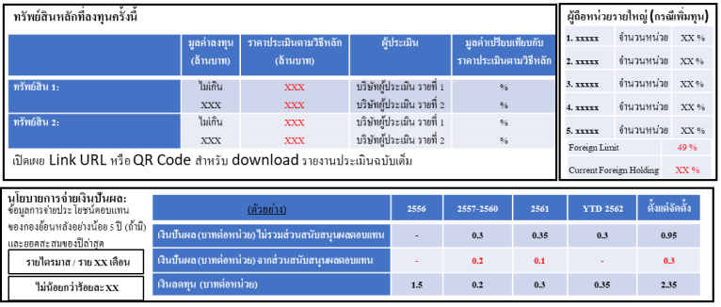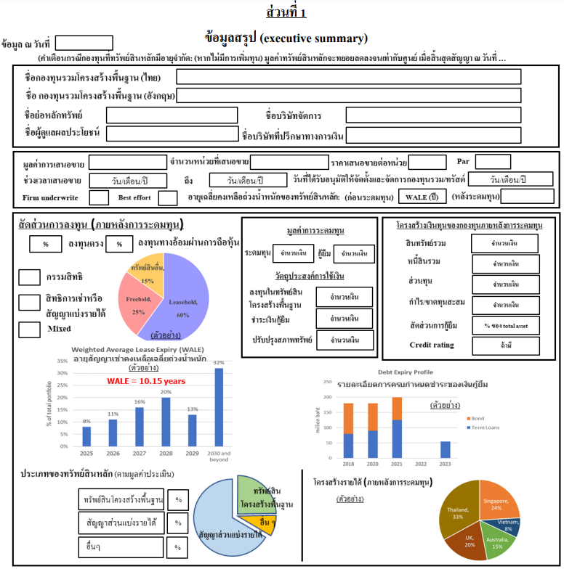

**เอกสารเพิ่มเติม หมายเลข 7**

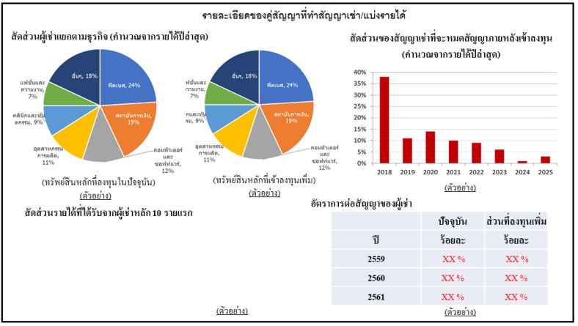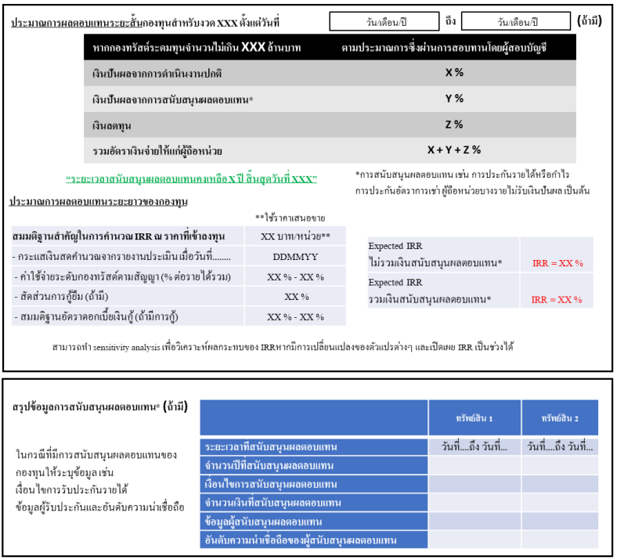

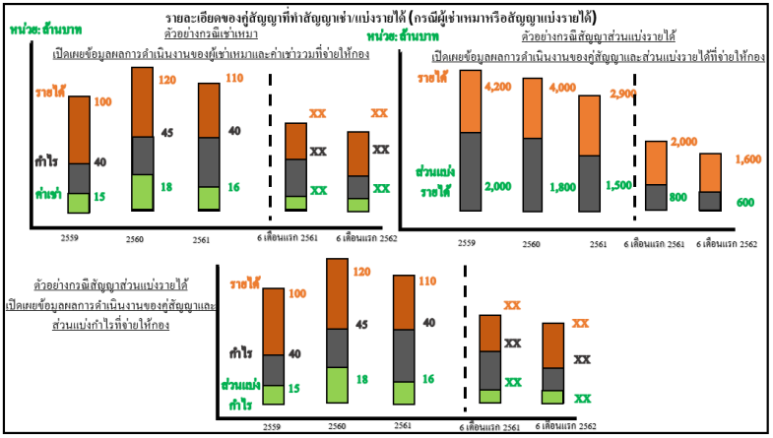

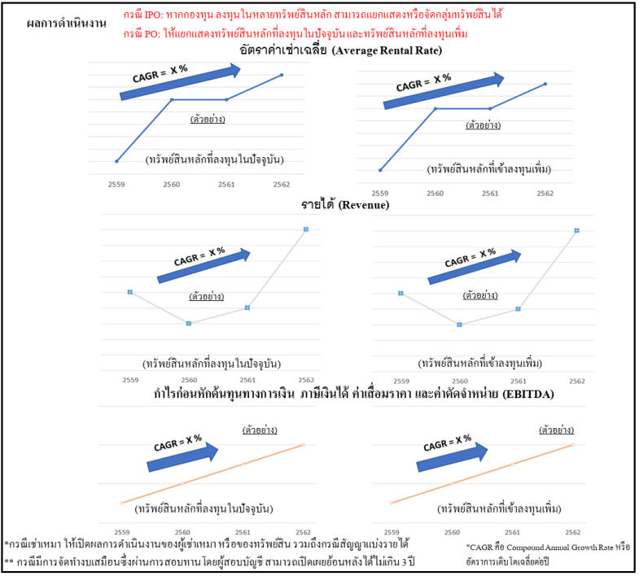

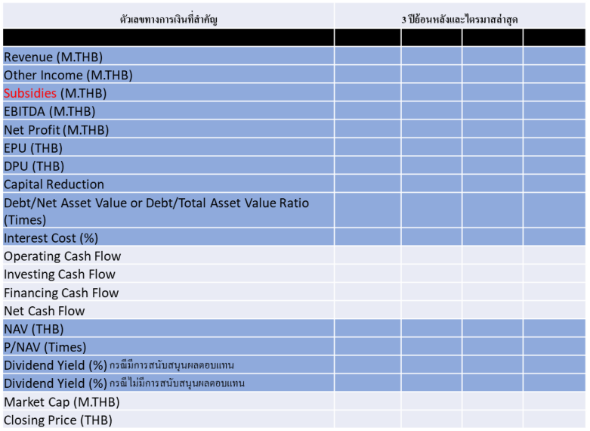

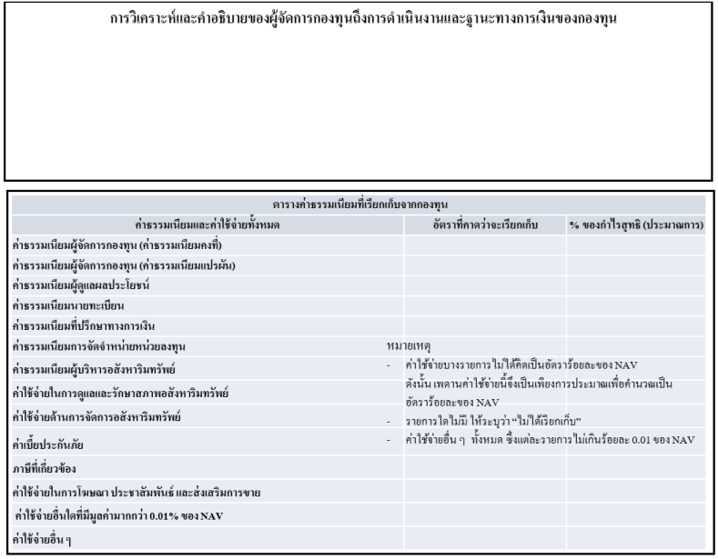

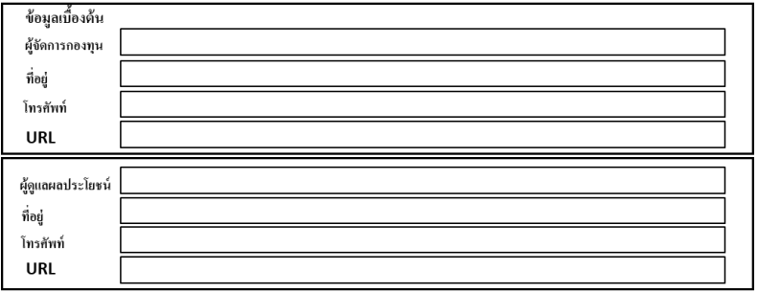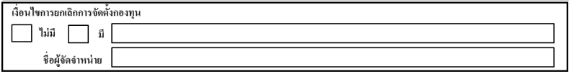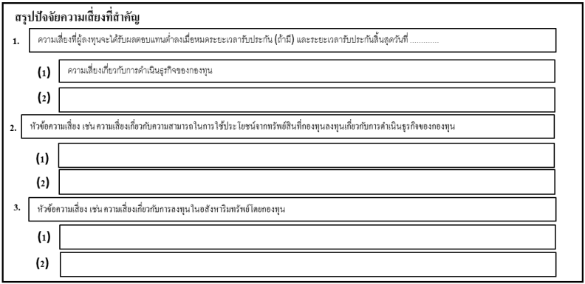

**สรุปข้อสนเทศ (ส่วนเพิ่มเติม)**

(Information Memorandum (Additional))

|  |  |  |  |  |
| --- | --- | --- | --- | --- |
| **ข้อมูลทั่วไป**  (General Information) | | | | |
| **ข้อมูลทั่วไป**  (General Information**)** | สำนักงานของผู้จัดการกองทุน  (เช่น ที่อยู่ / เบอร์โทรศัพท์และโทรสาร / URL)  (Location of Fund manager i.e. Location / Telephone no. and Fax / URL) |  | | |
| ทุนจดทะเบียน (หน่วย) / ทุนชำระแล้ว (หน่วย)  (Registered Capital (units) / Paid-up Capital (units)) |  | | |
| จำนวนผู้ถือหน่วยลงทุนรายย่อย  (จำนวนรายและ %)  (Distribution of minority unitholding (Free Float))  (Number of unitholders and percentage of units) |  | | |
| **ข้อมูลการลงทุน**  **ในโครงการ**  **ที่ไม่แล้วเสร็จ (ถ้ามี)**  (Information of investment in greenfield project(s) (if any)) | ลักษณะทรัพย์สินของโครงการที่ยังไม่แล้วเสร็จ  (Asset characteristics of greenfield project(s)) |  | | |
| มูลค่าทรัพย์สินของโครงการที่ยังไม่แล้วเสร็จ  (Project value of greenfield project(s)) |  | | |
| ระยะเวลาที่คาดว่าโครงการจะเริ่มมีรายได้เชิงพาณิชย์  (Expected timeframe for the project(s) to be completed) |  | | |
| **ข้อมูลเกี่ยวกับ**  **งบการเงิน**  (Information of financial statements) | วันที่สิ้นสุดรอบระยะเวลาบัญชี  (Fiscal year end) |  | | |
| นโยบายการนำส่งงบการเงิน  (Policy for financial statements submission) |  | | |
| นโยบายการคำนวณและประกาศมูลค่าทรัพย์สินสุทธิของกองทุน  (Calculation and Announcement of Net Asset Value of the trust) |  | | |
| สำนักงานตรวจสอบบัญชี  (Audit firm) |  | | |
| ผู้สอบบัญชี  (Auditor(s)) | 1..... | 2..... | 3...... |
| **สถิติ**  (Key Statistics) | มูลค่าทรัพย์สินสุทธิ  (Net Asset Value) | ณ วันที่ ..........................................  (As of)  มูลค่าทรัพย์สินสุทธิต่อหน่วย ................. บาท  (Net Asset Value per Unit (Baht))  มูลค่าทรัพย์สินสุทธิรวม ................. ล้านบาท  (Total Net Asset Value (Million Baht)) | | |
| การกระจายการลงทุนของมูลค่าทรัพย์สินสุทธิ  (Distribution of Net Asset Value) | เงินฝาก ....................... ล้านบาท  (Deposits (Million Baht))  หลักทรัพย์ที่ลงทุน ....................... ล้านบาท  (Investment securities (Million Baht))  หนี้สินอื่น ....................... ล้านบาท  (Other liabilities (Million Baht)) | | |
| **ข้อมูลผลประโยชน์**  (Information of benefits) | นโยบายการจ่ายผลประโยชน์  (Distribution Policy) |  | | |
| ข้อจำกัดในการรับผลประโยชน์  (Restrictions of Distribution Payment) |  | | |
| **อื่นๆ (ถ้ามี)**  (Others (If any)) | เงื่อนไขการรับหลักทรัพย์  (Listing Conditions) |  | | |
| การเลิกกองทุนและการดำเนินการของกองทุน  (Fund dissolution and procedures) |  | | |

จัดทำโดย ..............................................................

(Prepared by)

บริษัทขอรับรองว่าสารสนเทศที่ได้รายงานไว้ในสรุปข้อสนเทศฉบับนี้ถูกต้อง

(The Company hereby certifies that the information reported in this information memorandum is correct.)

ลงชื่อ (Signed) ...........................................................................

(..........................................................................)

(กรรมการผู้มีอำนาจลงลายมือชื่อแทนผู้ยื่นคำขอ

พร้อมทั้งประทับตราบริษัท)

ลงชื่อ (Signed) ...........................................................................

(..........................................................................)